Přiklad na náhrady, křížové reference a rozšířené texty
Vytvořil : Skorkovský
Datum : 26.9.2016
Kurz : PIS1,PIS2
Poznámka : pozor, v příkladu je český text, ale zboží z databáze W1 (angličtina)

- Vytvořte dvě nové karty zboží s pomocí kopie (vyberte např. 1896-S), editace, výběr , Ctrl-C F3, Ctrl-V a na hlášku už bylo vytvořeno zadejte číslo zboží, doplňte základní skladovou jednotku, která se pomocí Ctrl-C a Ctrl-V nepřenesla a zadejte poslední pořizovací cenu při zvolené metodě ocenění FIFO. Zobrazené karty jsou již po nákupu !! Zatrhněte Automatické rozšířené texty
Záložka Obecné Zboží INTER 1
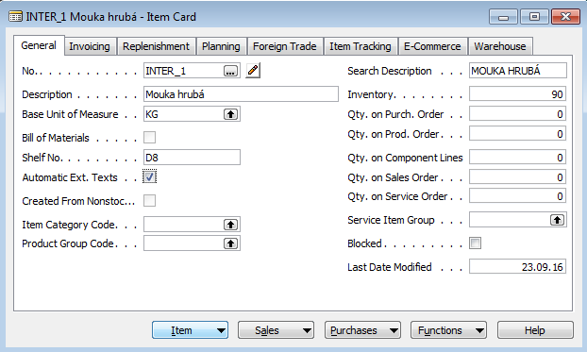

Záložka Fakturace Zboží INTER1

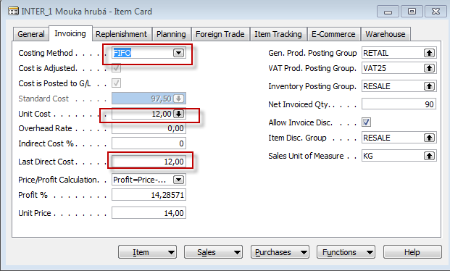

Záložka Obecné Zboží INTER 2

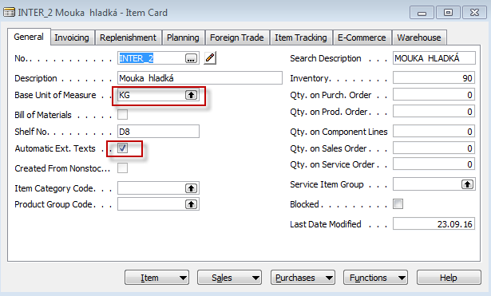

Záložka Fakturace Zboží INTER1

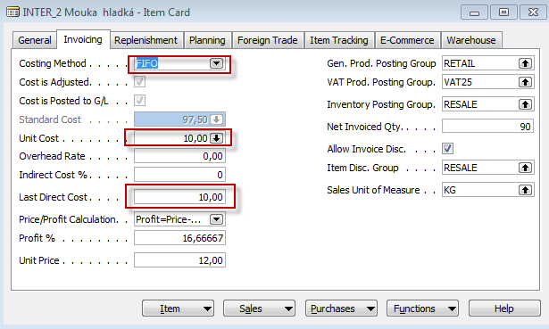

- Tlačítko zboží a podívejte se na Rozšířené texty, Křížové reference a Náhrady spolu s podmínkami kdy náhrady platí a to na obou kartách zboží
INTER1
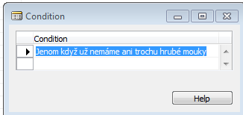

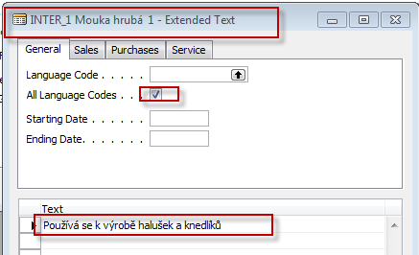
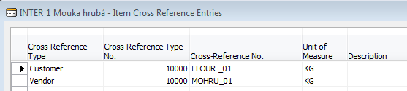

INTER2
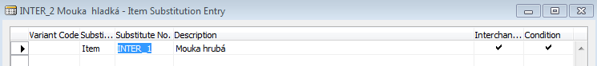

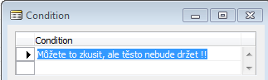

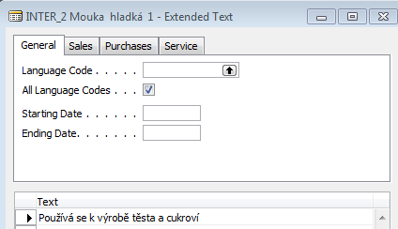

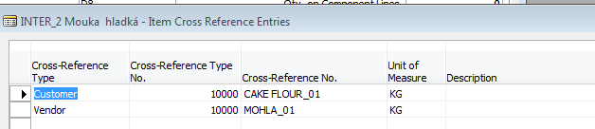

- Takže obě mouky by šlo zaměnit, ale pouze za jistých předpokladů. Dodavatel jak vidět mají
Jiné označení zboží než INTER1 nebo INTER 2. Stejně tak zákazníci (viz Křížové reference).

- Vytvořte nákupní objednávku (F3, dodavatel 10000, 10 Kg) a zadejte do zobrazeného pole Křížový odkaz kódy MOHRU_01 a MOHLA_01 (Mouka hladká a Mouka hrubá). Použijte např. F6. V tomto příkladu ukazujeme pouze řádky nákupní objednávky.

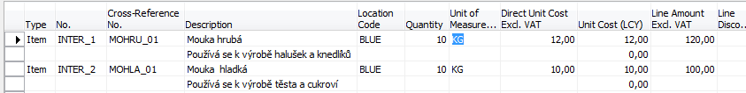

- Zaúčtujte F11 a podívejte se na položky obou zboží (INTER1 a INTER2). Před tím ovšem zadejte libovolné číslo faktury do hlavičky dokumentu. Např. 132435 .
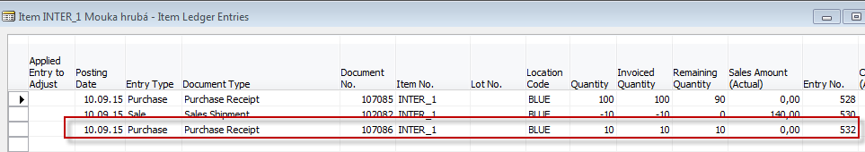

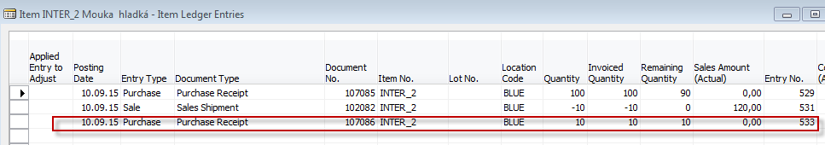
- Vytvořte prodejní objednávku pro zákazníka 10000. Opět zobrazujeme pouze prodejní řádky a využíváme k tomu opět křížové odkazy. Prodejte od každého typu mouky jenom 5 kg. Dále se podívejte zda můžete INTER1 nahradit INTER2 s pomocí odkazu náhrady v podokně vpravo od prodejních řádků. Dále si všimněte Dostupnosti obou zboží.

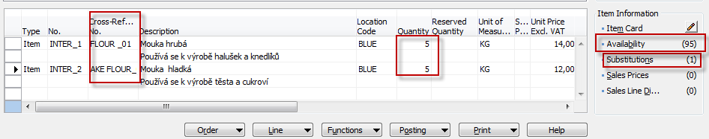
- Na závěr F11 (zaúčtujte a podívejte se na položky zboží) . Důvody využívání těchto funkcí viz PWP, který bude ukázán v úvodu této lekce

